社内研修用
貸本サービス管理システム 基本設計
2025年9月26日更新
目次
1 基本設計 2
1.1 ユースケース 2
1.1.1 加入者情報管理機能 3
1.1.2 料金管理機能 4
1.1.3 請求データ作成機能 5
1.1.4 管理者登録機能 5
1.2 概念モデル 6
2 外部設計 7
2.1 サービス管理システムの関係性 7
2.2 サービス管理アプリケーションのフロー 7
2.3 UI設計ポリシー 8
2.3.1 前提条件 8
2.3.2 画面レイアウト 8
2.3.3 画面機能レイアウトパターン 9
2.3.4 項目パターン 11
2.3.5 入力制限一覧 12
2.4 バッチ設計 13
2.4.1 バッチ概要 13
2.4.2 ジョブフロー 13
2.5 データベース設計 14
2.5.1 ER図 14
2.5.2 テーブル定義 14

基本設計

ユースケース
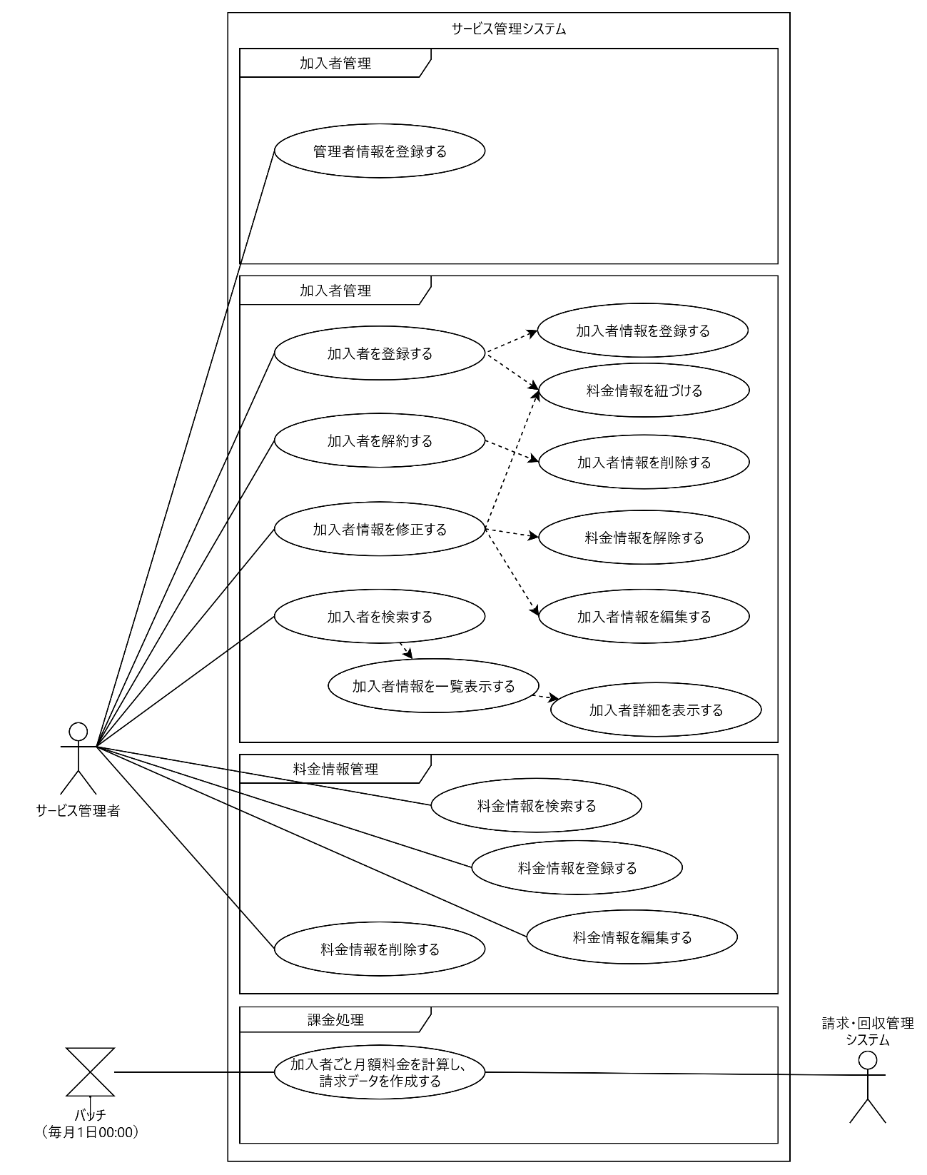
修正箇所

加入者情報管理機能
ユースケース名 | 加入者を登録する
主アクター | 管理者
事前条件 | なし
主シナリオ | - 管理者は、加入者登録画面を表示する  - サービス管理システムは、加入者登録画面を表示する  - 管理者は加入者情報を登録する。  - サービス管理システムは、加入者情報を保存する  - 管理者は、加入者情報を確認する
拡張シナリオ | 4a. サービス管理システムは入力エラーを表示する
成功時保証 | 加入者情報がデータベースに登録される

ユースケース名 | 加入者を編集する
主アクター | 管理者
事前条件 | 加入者情報が登録済みであること
主シナリオ | - 管理者は、加入者情報を検索する  - サービス管理システムは、加入者情報の一覧を名前基準に昇順で表示する。  - 管理者は、一覧から対象の加入者を選択する。  - サービス管理システムは加入者情報を表示する。  - 管理者は、加入者情報を修正する。  - サービス管理システムは、加入者情報を保存する。  - 管理者は、加入者情報を確認する
拡張シナリオ | 6a. サービス管理システムは入力エラーを表示する
成功時保証 | 加入者情報が更新される

ユースケース名 | 加入者を削除する
主アクター | 管理者
事前条件 | 加入者情報が登録済みであること
主シナリオ | - 管理者は、加入者情報を検索する  - サービス管理システムは、加入者情報の一覧を名前基準に昇順で表示する。  - 管理者は、一覧から対象の加入者を選択する。  - サービス管理システムは加入者情報を表示する。  - 管理者は、加入者情報を削除する。  - サービス管理システムは、加入者情報を保存する。  - 管理者は、加入者情報を確認する
拡張シナリオ | 6a. サービス管理システムは入力エラーを表示する
成功時保証 | 加入者情報が削除される

料金管理機能
ユースケース名 | 料金情報を登録する
主アクター | 管理者
事前条件 | 登録対象が登録されていないこと
主シナリオ | - 管理者は、基本料金登録画面を表示する  - サービス管理システムは、基本料金登録画面を表示する  - 管理者は料金情報を登録する。  - サービス管理システムは、料金情報を保存する  - 管理者は、料金情報を確認する
拡張シナリオ | 4a. サービス管理システムは入力エラーを表示する
成功時保証 | 料金情報がデータベースに登録される

ユースケース名 | 料金情報を編集する
主アクター | 管理者
事前条件 | 料金情報が登録済みであること
主シナリオ | - 管理者は、料金情報を検索する  - サービス管理システムは、料金情報の一覧を名前基準に昇順で表示する。  - 管理者は、一覧から対象の基本料金を選択する。  - サービス管理システムは料金情報を表示する。  - 管理者は、料金情報を修正する。  - サービス管理システムは、料金情報を保存する。  - 管理者は、料金情報を確認する
拡張シナリオ | 6a. サービス管理システムは入力エラーを表示する
成功時保証 | 料金情報が更新される

ユースケース名 | 料金情報を削除する
主アクター | 管理者
事前条件 | 料金情報が登録済みであること
主シナリオ | - 管理者は、料金情報を検索する  - サービス管理システムは、料金情報の一覧を名前基準に昇順で表示する。  - 管理者は、一覧から対象の基本料金を選択する。  - サービス管理システムは料金情報を表示する。  - 管理者は、料金情報を削除する。  - サービス管理システムは、料金情報を保存する。
拡張シナリオ | 6a. サービス管理システムは入力エラーを表示する
成功時保証 | 加入者情報が削除される

請求データ作成機能
ユースケース名 | 請求データを作成する
主アクター | サービス管理システム
事前条件 | このユースケースは毎月1日に1回実行されること
主シナリオ | - サービス管理システムは、加入者ごと基本料金と追加オプション料金を集計し、請求データを作成する。  - 請求データおよび請求明細データテーブルにトランザクションとしてレコード追加する。  - サービス管理システムはトランザクションを確定する。
拡張シナリオ | 2a. 処理中にエラーが発生した場合は中断し、トランザクションを破棄する。
成功時保証 | 当月分の請求データおよび請求明細データが作成される

管理者登録機能
ユースケース名 | ログイン認証機能を作成する
主アクター | 管理者
事前条件 | 登録対象が登録されていないこと
主シナリオ | - 管理者は、管理者登録画面を表示する  - サービス管理システムは、管理者登録画面を表示する  - 管理者は管理者情報を登録する。  - サービス管理システムは、管理者情報を保存する  管理者は、管理者情報を確認する
拡張シナリオ | 4a. サービス管理システムは入力エラーを表示する
成功時保証 | 管理者情報がデータベースに登録される

概念モデル
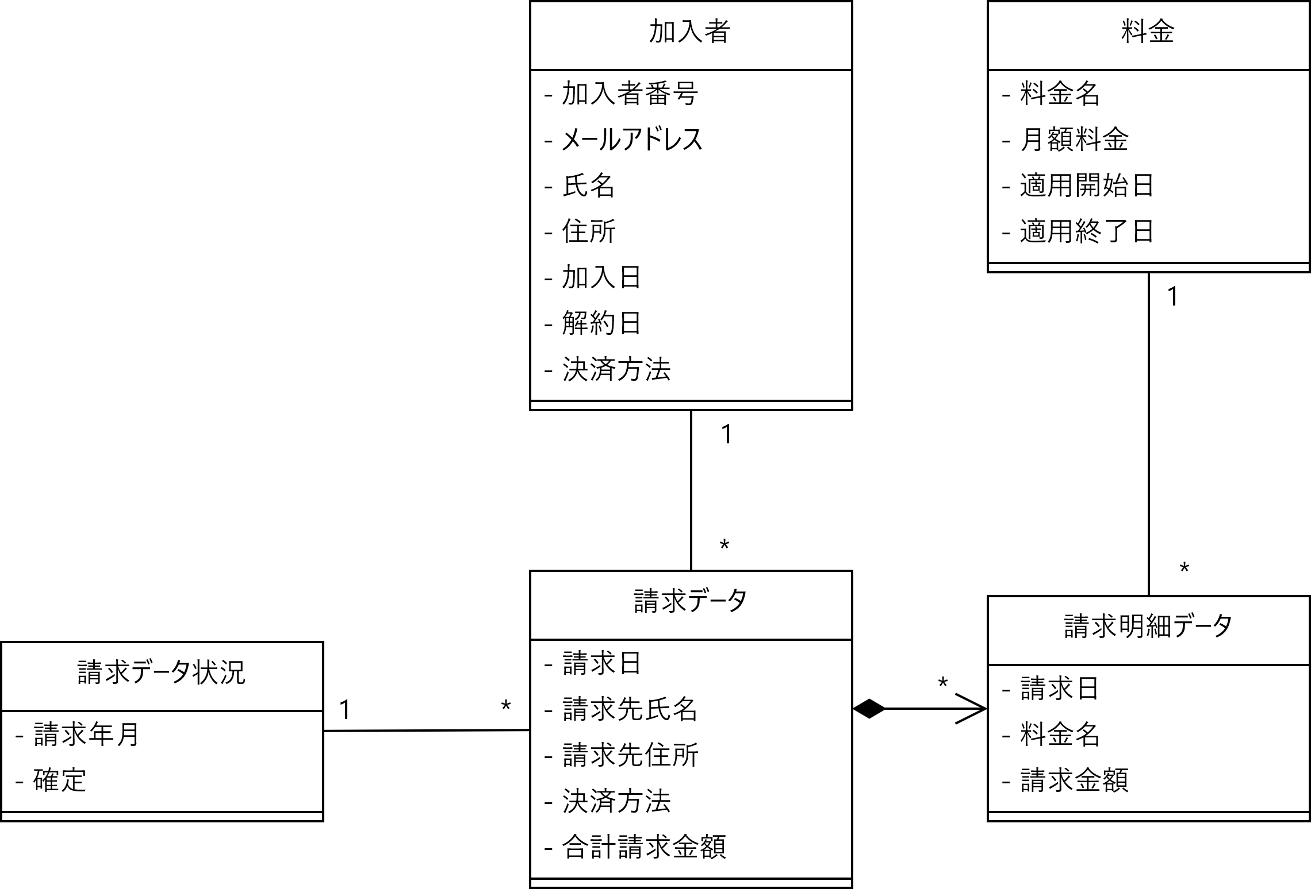
ソース：Java研修.drawio → 概念モデルシート

外部設計

サービス管理システムの関係性
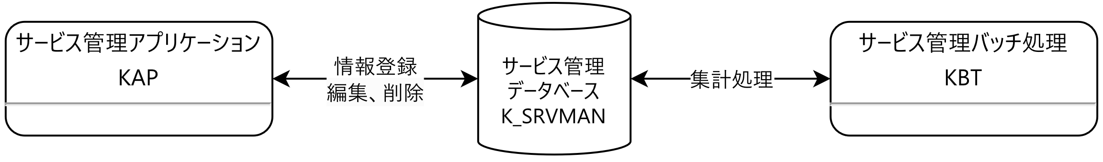
- 全ての情報は、サービス管理データベース(K_SRVMAN)の各テーブルに格納される。
- データの閲覧、登録、修正は「サービス管理アプリケーション(KAP)」にて行う。
- 月次、日次など定期的に行う一括処理は「サービス管理バッチ処理(KBT)」にて行う。

サービス管理アプリケーションのフロー
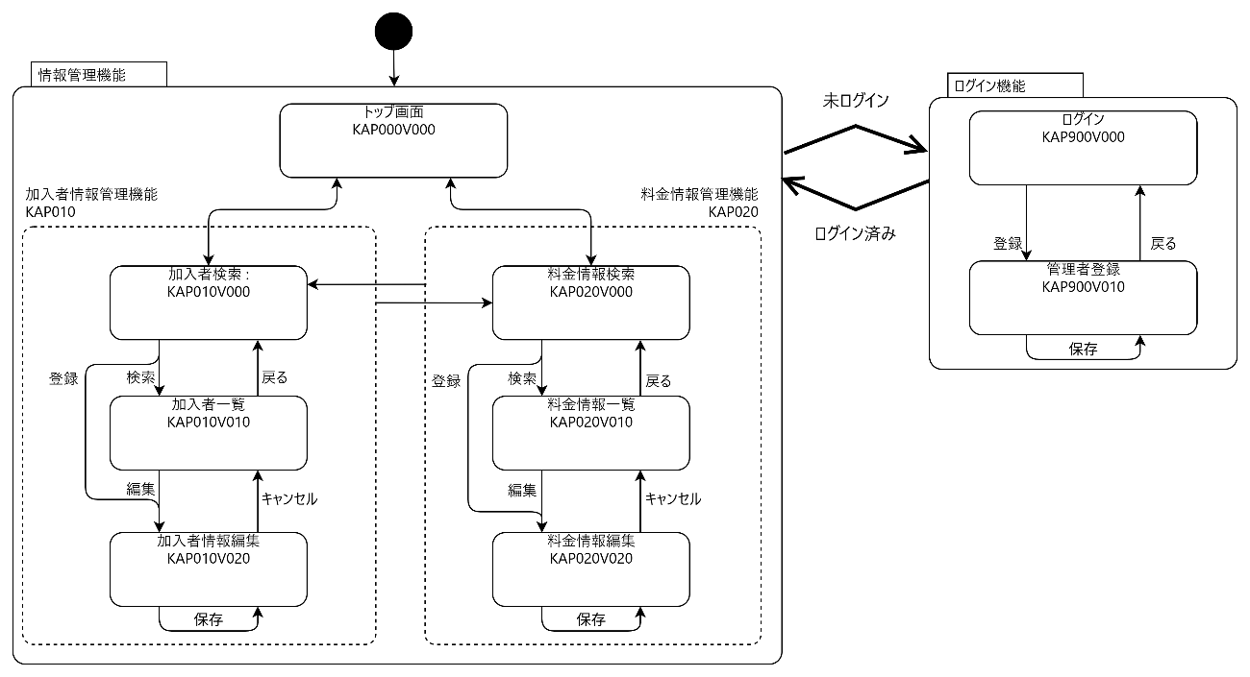
- 未ログインの場合は、各画面を表示する前にログイン画面を表示する。
- 画面上部の機能メニューからトップ画面や各情報の検索画面へ遷移できる。なお、画面に入力したデータは、画面が遷移するとすべて失われる。

UI設計ポリシー

前提条件
本システムのクライアントにはWebブラウザを用いる。
表 3-1
対応ブラウザ | 最新のMicrosoft Edge、Google Chrome、Firefox
画面レイアウト幅 | ブラウザに合わせて可変とする。
文字コード | UTF-8

画面レイアウト
本システムの画面レイアウトは、次の通りとする。なお、背景色は領域を表す
表 3-2
ヘッダー | システムロゴ、機能メニュー、ログイン名を表示します
機能メニュー | クリックすると各機能へ移動するリンクを列挙して表示します。
ログアウト | クリックするとログアウトするリンクを表示します。
タイトル | 機能のタイトルを表示します
機能のボディ | 各機能の内容を表示します
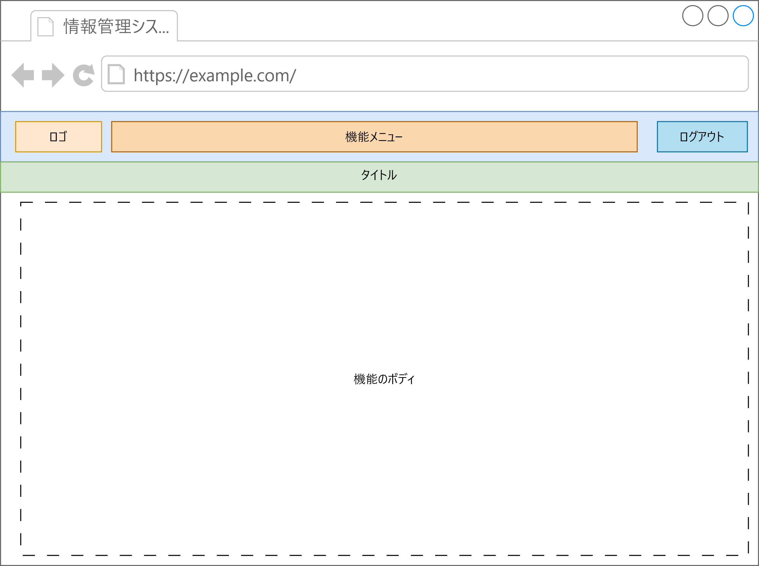

画面機能レイアウトパターン
表 3-3
検索条件入力画面 | 情報を検索する際の条件を入力する画面パターン
検索結果一覧画面 | 情報の検索結果を一覧で表示する画面パターン
情報編集画面 | 情報を編集する画面パターン

検索条件入力画面
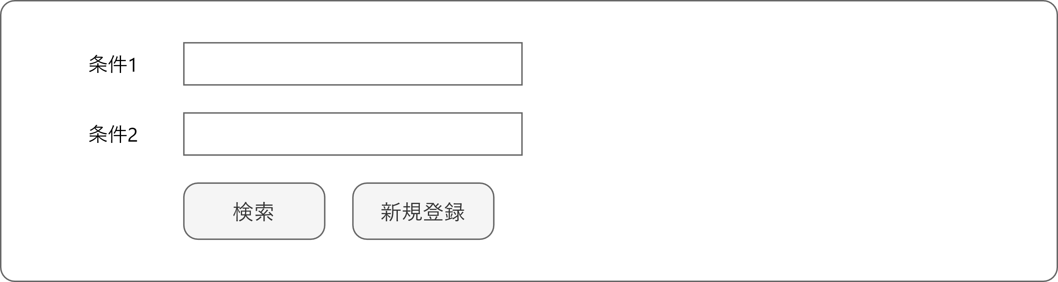
- 左側に検索条件としたい項目を、項目名と入力欄でセットとして、1セットずつ表示し、最後に検索ボタンを表示する。
- 検索ボタンの右側に、新規登録ボタンを配置する。

検索結果一覧画面
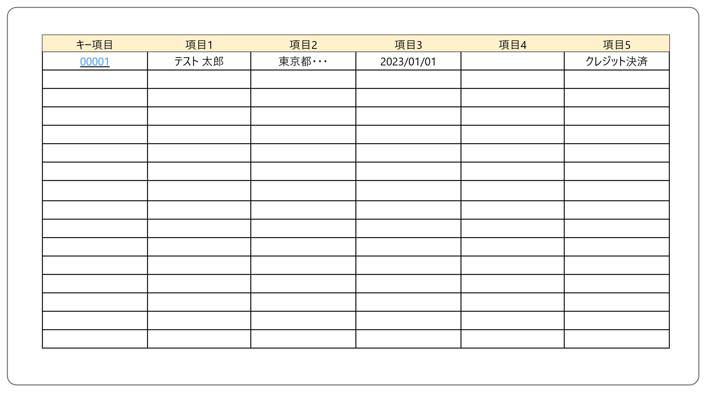
- 検索条件に一致する結果を1レコードずつ表形式で表示する。
- キー列の情報をクリックすることで、編集画面を表示できるようにする。

情報編集画面
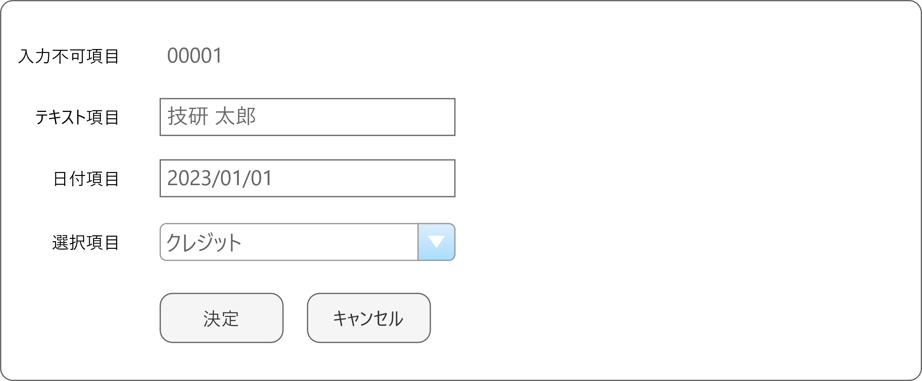
- 編集対象となる情報の項目は、項目名と適切な入力欄とセットにして、1行に1セット表示する。
- 最後の行に、「保存」ボタンと「キャンセル」ボタンを表示する。

項目パターン
本システム内で使用される情報の各項目における入力時、表示時の取扱いについては次の通りとする。
表 3-4
加入者番号 | 入力 | テキストで入力する
 | 表示 | テキストで表示する
メールアドレス | 入力 | テキストで入力する
 | 表示 | テキストで表示する
氏名 | 入力 | テキストで入力する
 | 表示 | テキストで表示する
住所 | 入力 | 都道府県、市町村、番地、建物等をまとめてテキストで入力する
 | 表示 | テキストで表示する
加入日 | 入力 | テキスト入力または、カレンダーピックで入力する
 | 表示 | テキストで表示する
解約日 | 入力 | テキスト入力または、カレンダーピックで入力する
 | 表示 | YYYY/MM/DD形式のテキストで表示する
決済方法 | 入力 | チェックボックスのリストで入力する。
 | 表示 | テキストで表示する
料金番号 | 入力 | テキストで入力する
 | 表示 | テキストで表示する
料金名 | 入力 | テキストで入力する
 | 表示 | テキストで表示する
月額料金 | 入力 | テキストで入力する。
 | 表示 | 3桁カンマ区切りのテキストで表示する。
適用開始日 | 入力 | テキスト入力または、カレンダーピックで入力する
 | 表示 | YYYY/MM/DD形式のテキストで表示する
適用終了日 | 入力 | テキスト入力または、カレンダーピックで入力する
 | 表示 | YYYY/MM/DD形式のテキストで表示する
ユーザー名 | 入力 | テキストで入力する
 | 表示 | テキストで表示する
パスワード | 入力 | テキストで入力する
 | 表示 | テキストで表示する

入力制限一覧
本システム内で使用される情報の各項目における入力時、表示時の取扱いについては次の通りとする。
表 3-5
項目名 | デフォルト | 最小文字数 | 最大文字数 | 利用可能文字・形式
メールアドレス | 空欄 | 1 | 255 | メールアドレス
氏名 | 空欄 | 1 | 31 | 半角英字、全角、スペース
住所 | 空欄 | 1 | 127 | 半角英字、全角、スペース
加入日 | 空欄 | 10 | 10 | 半角数字、スラッシュ
解約日 | 空欄 | 10 | 10 | 半角数字、スラッシュ
決済方法 | 空欄 | ― | ― | ―
料金名 | 空欄 | 1 | 127 | 半角英字、全角、スペース
料金 | 空欄 | 1 | 9 | 半角数字
適用開始日 | 空欄 | 10 | 10 | 半角数字、スラッシュ
適用終了日 | 空欄 | 10 | 10 | 半角数字、スラッシュ
ユーザー名 | 空欄 | 1 | 255 | 半角英字
パスワード | 空欄 | 1 | 16 | 半角英字

バッチ設計
本システムのバッチ処理は、次の通りとする。

バッチ概要
バッチ名 | 請求データ作成
機能ID | KBT010
実行タイミング | 月次（毎月1日0:00）
トランザクション | 追加する請求データおよび請求明細データ
バッチ概要 | 加入者情報と料金情報を参照し、加入者ごとに月額費用を集計、請求データとして登録。合わせて、集計対象となった料金情報を請求明細データとして登録する。
リカバリ概要 | 問題箇所を修正し、再実行

ジョブフロー
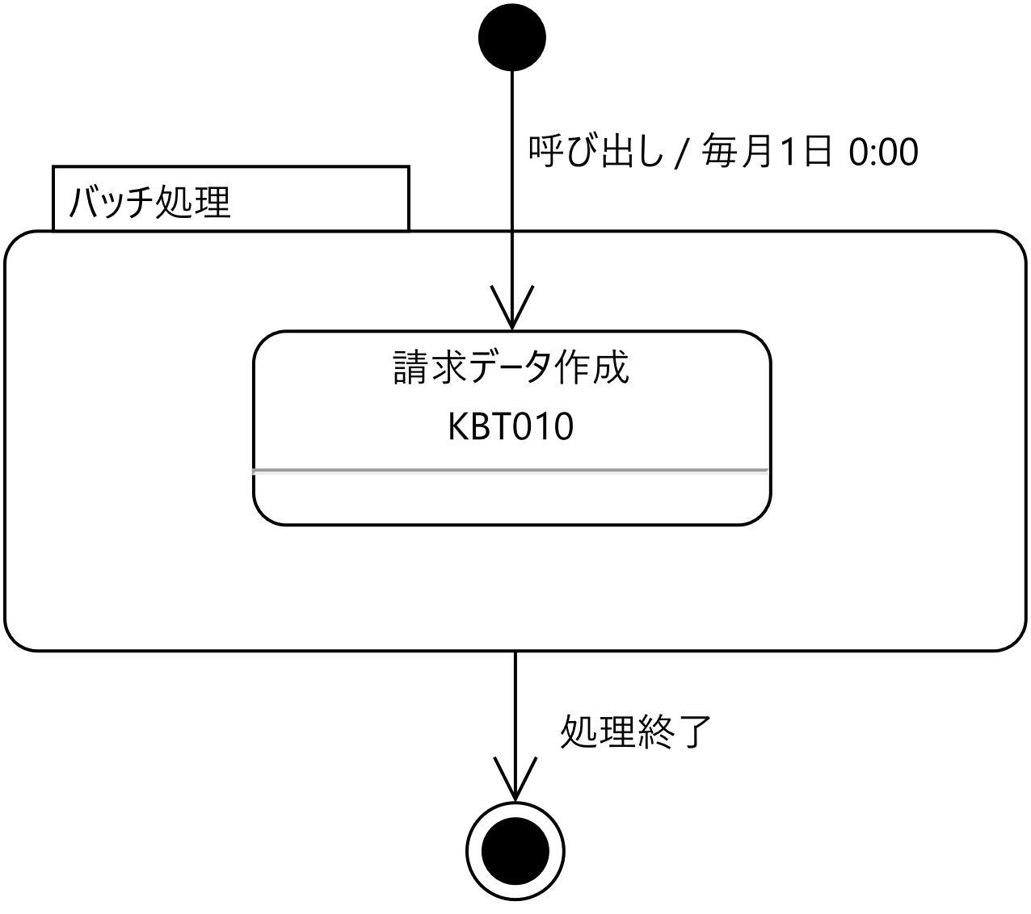

データベース設計

ER図
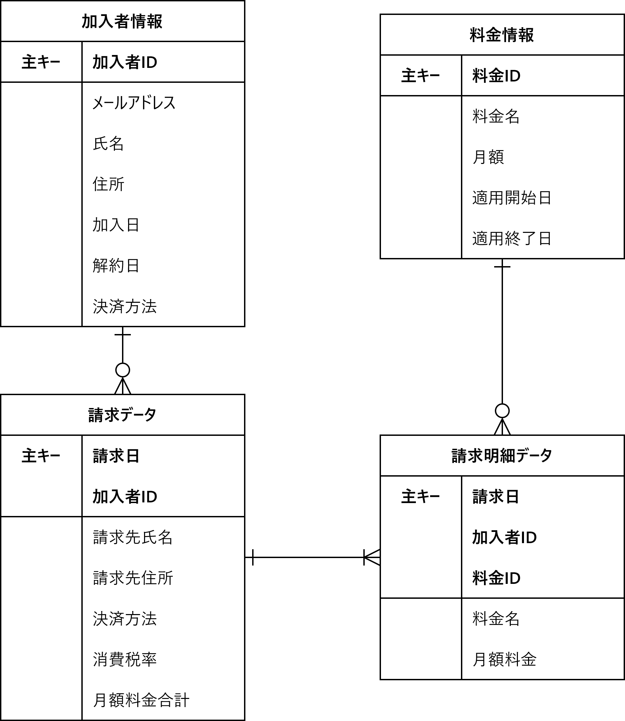

テーブル定義
各テーブルの項目定義などの物理設計は、データベーステーブル設計書.xlsxを参照。

